**วันที่ 21 กรกฎาคม 2568**

**- เจ้าหน้าที่เปลี่ยนก๊อกน้ำอ่างล้างหน้าตึกสำนักงาน**

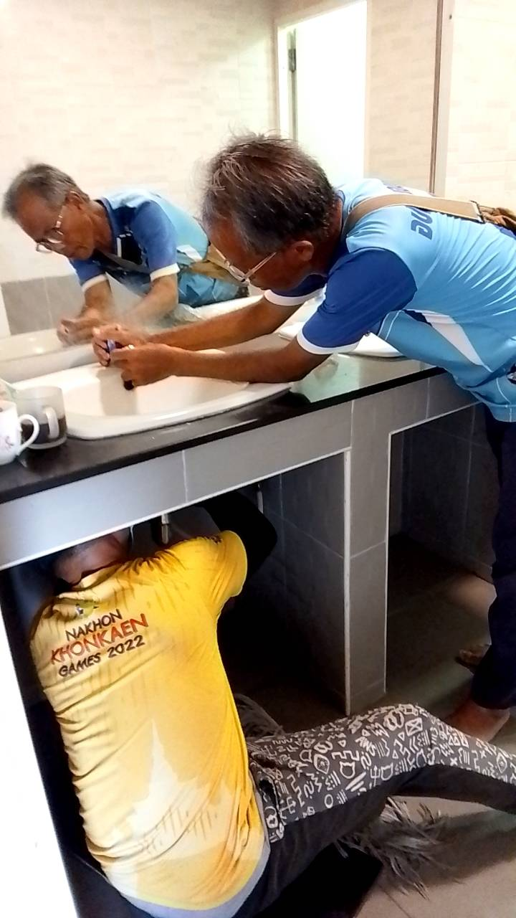 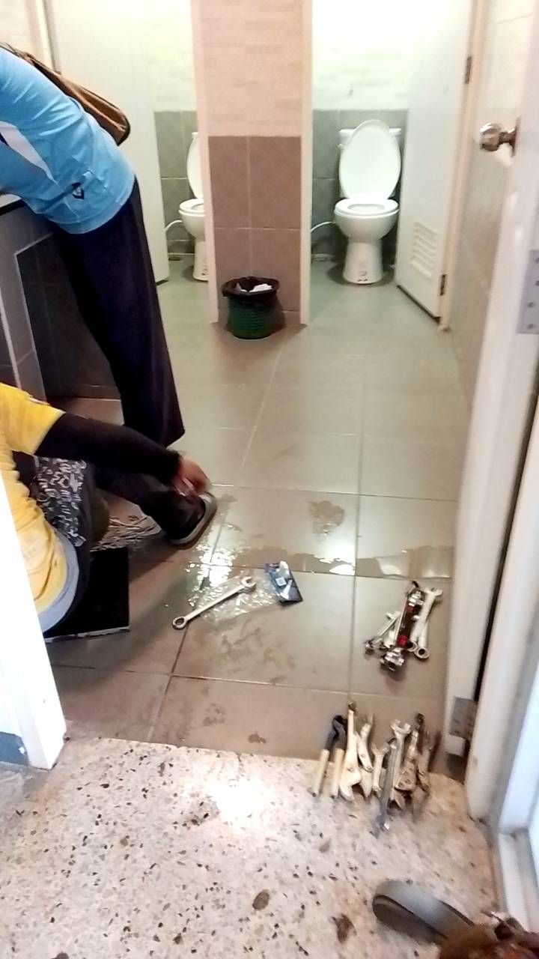

**วันที่ 24 กรกฎาคม 2568**

**- ช่วงบ่ายทำการแก้ไขไฟห้องน้ำชายหน้าซ็อปขอนแก่น พร้อมใช้งาน**

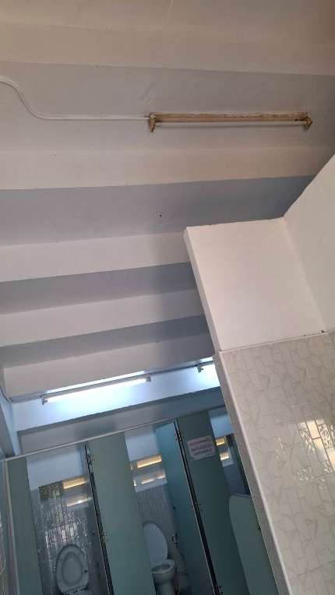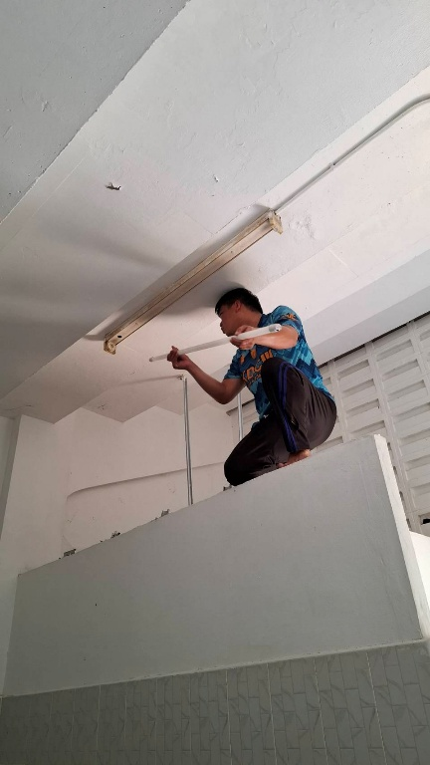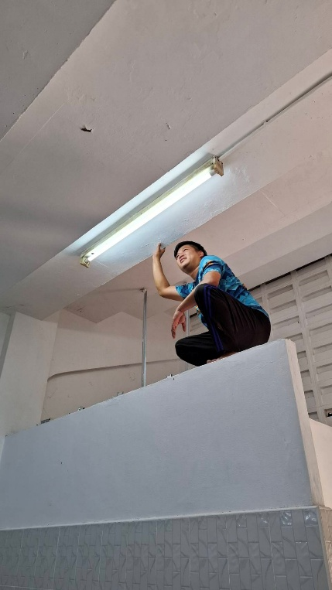

**วันที่ 24 กรกฎาคม 2568**

**- ทำการตัดสายสัญญาณเน็ตเก่าที่ไม่ได้ใช้งานแล้วออกจากเสาไฟฟ้า**

